ФЕДЕРАЛЬНОЕ АГЕНСТВО ЖЕЛЕЗНОДОРОЖНОГО ТРАНСПОРТА
Федеральное государственное бюджетное образовательное учреждение высшего образования
«ПЕТЕРБУРГСКИЙ ГОСУДАРСТВЕННЫЙ УНИВЕРСИТЕТ ПУТЕЙ СООБЩЕНИЯ Императора Александра I»

Кафедра «Информационные и вычислительные системы»
Дисциплина «Программирование на языках высокого уровня (Python)»

ОТЧЁТ
ПО ЛАБОРАТОРНОЙ РАБОТЕ № 6

Выполнил студент  Факультет: АИТ  Группа: ИВБ-211 | Шефнер А.
Проверил: | Баталов Д.И.

Санкт-Петербург
2023
Оценочный лист результатов ЛР № 6
Ф.И.О. студента _______________Шефнер Альберт_____
Группа _____________ИВБ-211____________
№  п/п | Материалы необходимые для оценки знаний, умений  и навыков | Показатель  оценивания | Критерии  Оценивания | Шкала оценивания | Оценка
1 | Лабораторная работа№ | Соответствие методике выполнения | Соответствует | 7
1 | Лабораторная работа№ | Соответствие методике выполнения | Не соответствует | 0
1 | Лабораторная работа№ | Срок выполнения | Выполнена в срок | 2
1 | Лабораторная работа№ | Срок выполнения | Выполнена с опозданием на 2 недели | 0
1 | Лабораторная работа№ | оформление | Соответствует требованиям | 1  0
1 | Лабораторная работа№ | оформление | Не соответствует
 | ИТОГО количество баллов |  |  | 10

Доцент кафедры
«Информационные и вычислительные
системы» Баталов Д.И. «__» __________2023 г.

Тестирование
Для тестов используется модуль встроенной библиотеки unittest. Формат тестов везде одинаковы: сначала вызов функции или процедуры, потом сверка её результата с ожидаемым с помощью assert. Если assert имеет два параметра, тестируемое значение всегда слева, ожидаемое всегда справа. Вот пример одного из тестов:
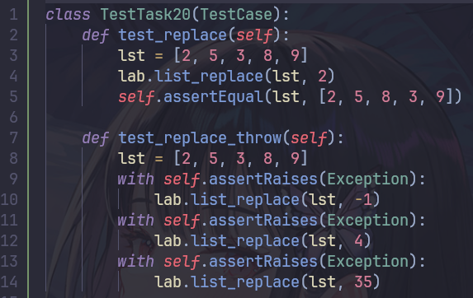

Программа успешно проходит все приведённые ниже тесты.
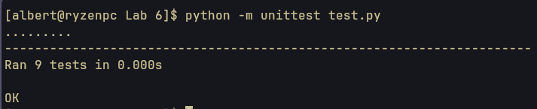

Более подробные результаты:
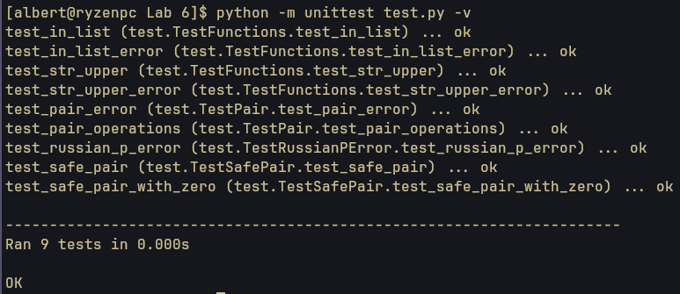
1. Напишите класс, реализующий все арифметические операции над двумя значениями (a и b). В случае, если одно из значений при вызове операции равно нулю, генерируется исключение.
Решение:
Декоратор, реализующий проверку:
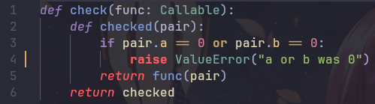
Класс:
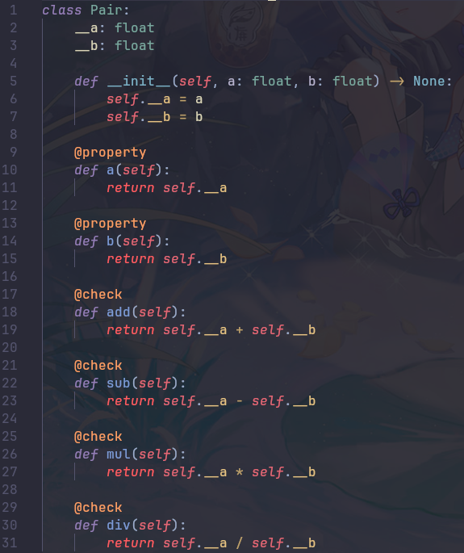

Тесты:
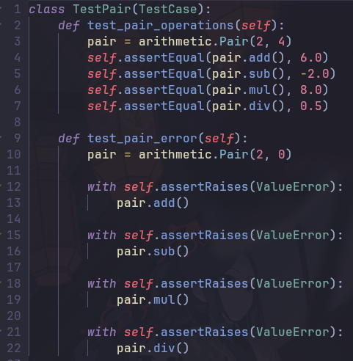
2. Напишите класс, реализующий такие арифметические действия, как деление и умножение. Если одно из значений при вызове операции равно нулю, генерируется исключение, значение ноль меняется на 1 и вычисление операции продолжается.
Решение:

Декоратор, оборачивающий метод в try/except блок для безопасного использования класса Pair
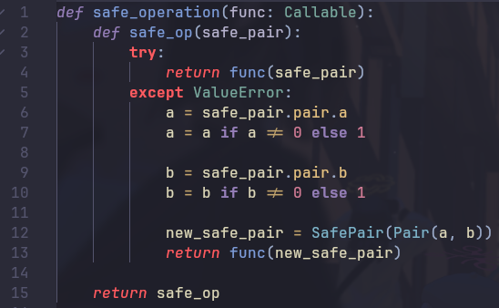
Класс:
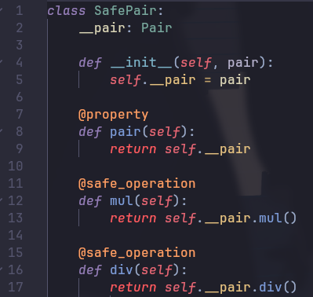

Тесты:
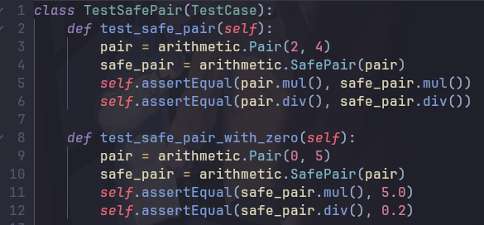
3. Напишите функцию, возводящую строку в верхний регистр. Добавьте проверку на то, что на вход функции подается не пустая строка.
Решение:
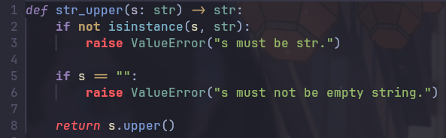

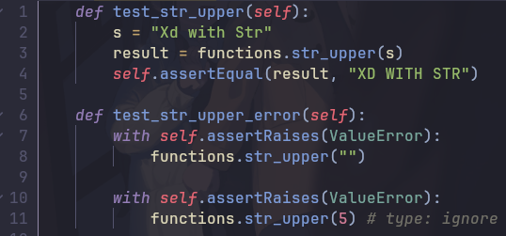
Тесты:
4. Напишите функцию, проверяющую вхождение задаваемого элемента в список. Добавьте проверку на то, что список не пустой.
Решение:
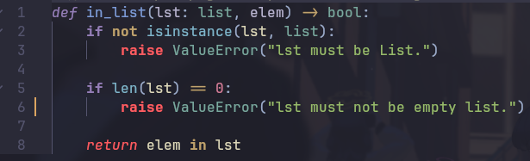
Тесты:
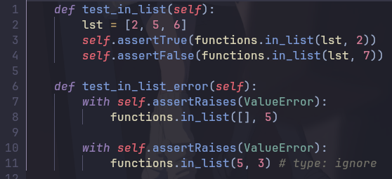
5. Реализуйте собственный класс исключения, которое будет генерироваться каждый раз, когда в строке, которая является аргументом для функции, присутствует символ «п».
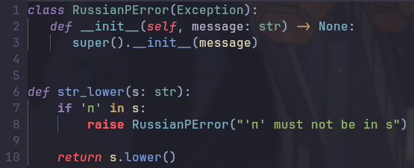
Решение:

Тесты:
